**Лабораторная работа № 3**

**"Приближенное вычисление элементарных функций"**

**Часть 1.**

**Тема:** Вычисление элементарных функций

**Цель:** Научиться вычислять элементарные функции с использованием метода многочленных приближений Чебышева.

**Оборудование:** ПК, язык программирования (C), IDE (Code:blocks).

**Постановка задачи:** вычислить элементарные функции $e^{x} и\sin{(x)}$.

**План выполнения работы:**

1. Изучить материалы лекции «Вычисление элементарных функций».
2. Рассмотреть алгоритм решения задачи (файл Элем_Функции).
3. Вычислить элементарную функцию ${ e}^{x}$, используя многочленные приближения Чебышева (файл Задание_1).
4. Вычислить элементарную функцию $\sin\left(x\right)$, используя многочленные приближения Чебышева (файл Задание_2).
5. Оформить выполненную работу.
6. Разместить отчет о работе в ЭУК.
7. **Математическая модель:**

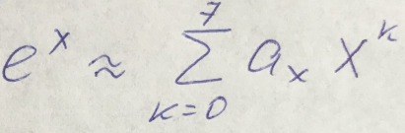

1. **Решение:**

В соответствии с примером средствами языка программирования создадим алгоритм, который будет просчитывать элементарную функцию ${ e}^{x}$, используя многочленные приближения Чебышева.

1. **Результат:**

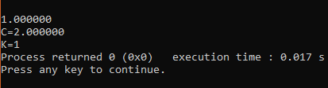

1. **Код:**

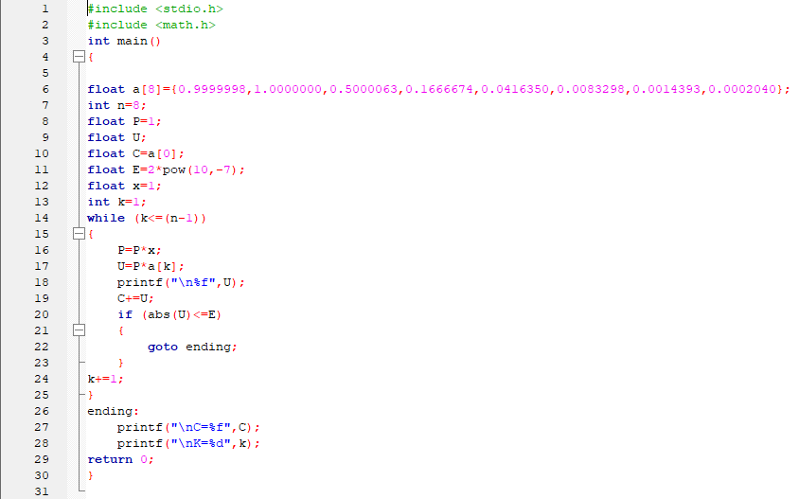

1. **Математическая модель:**

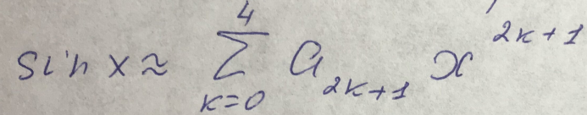

1. **Решение:**

В соответствии с примером средствами языка программирования создадим алгоритм, который будет просчитывать элементарную функцию $\sin\left(x\right)$, используя многочленные приближения Чебышева.

1. **Результат:**

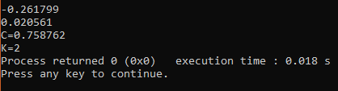

1. **Код:**

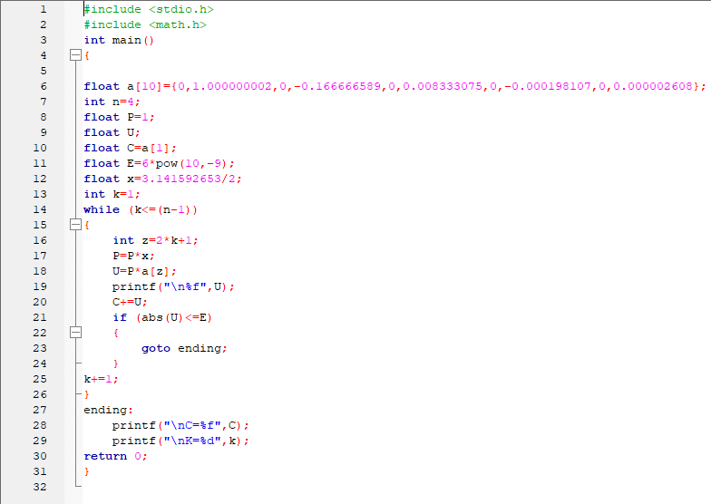

**Вывод:**

В итоге нам удалось вычислить элементарные функции ${ e}^{x} и$ $\sin\left(x\right)$ методом многочленных приближений Чебышева, средствами языка программирования C.